Nota de prensa

Publicación
Sitio InSight Crimen reconoce la drástica reducción de homicidios
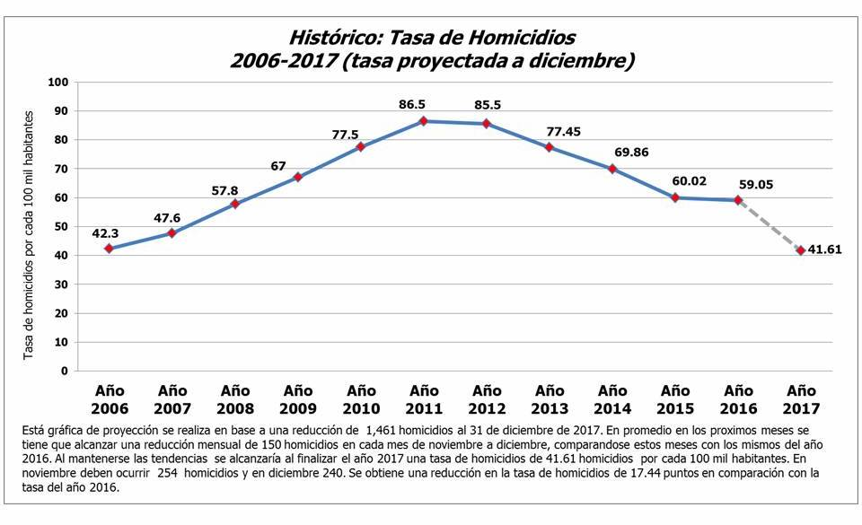
- El reconocido portal revela siete claves que fueron claves para el éxito del Gobierno del presidente Hernández para devolver la paz a los hondureños.
- Los Cachiros, los Valles y el Cartel de los Hermanos AA han sido capturados u obligados a rendirse a las autoridades en los últimos cinco años, afirma.

Tegucigalpa, 16 de noviembre. El sitio especializado InSight Crime ha revelado este jueves las siete claves para lograr el decrecimiento contundente de los homicidios, lo cual ha permitido a los hondureños recuperar la paz y la tranquilidad.
Producto de las medidas impulsadas por el presidente Juan Orlando Hernández, como parte de una política integral en materia de seguridad, Honduras ha pasado de 90 muertes por cada 100,000 habitantes a una proyección de 42 muertes al cierre de 2017.
A continuación el texto íntegro, en traducción libre, del sitio InSight Crime:
Siete claves para entender la tasa decreciente de homicidios en Honduras
Escrito por Ronna Rísquez. 15 November 2017
Debido a una combinación de factores, Honduras está en camino de cerrar el año 2017 con una tasa de homicidios significativamente más baja que la observada en años anteriores.
Según cifras oficiales, el Gobierno proyecta que la tasa de homicidios llegará a 42 por cada 100.000 ciudadanos para fin de año, en comparación con 59 por cada 100,000 registrados en 2016 por el Observatorio de la Violencia de la Universidad Nacional Autónoma de Honduras (Universidad Nacional Autónoma de Honduras - UNAH).
En otras palabras, la tasa de este año parece ser la mitad de la tasa de 86 por 100.000 que el observatorio registró en 2012.
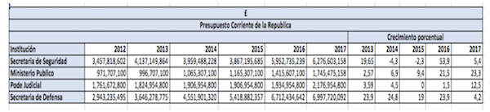
El Ministerio de Seguridad informa que 3.209 personas murieron violentamente en el país centroamericano entre enero y octubre de 2017, un 26,3 por ciento menos que los 4.356 casos reportados durante el mismo período en 2016.
El Observatorio de la Violencia, que es responsable de monitorear las muertes violentas en Honduras junto con las agencias de seguridad y justicia del país, también presentó su boletín semestral en noviembre y confirmó las tendencias con pequeñas diferencias.
Según el boletín, los homicidios cayeron un 21 por ciento en los primeros seis meses de 2017.
La coordinadora del Observatorio de la Violencia, Migdonia Ayestas, dijo que esto representaba una reducción de 545 homicidios en comparación con el mismo período en 2016.
"En promedio hubo 338 muertes por mes en 2017, mientras que en 2016 hubo 429 muertes", dijo Ayestas a La Prensa.
Con la ayuda de varios expertos, InSight Crime ha identificado siete factores que han influido en la drástica reducción de los homicidios en Honduras.
1. La política de prevención del crimen
Durante varios años, los funcionarios judiciales y de seguridad hondureños se han centrado en combatir crímenes como la extorsión, que a menudo lleva a homicidios, y han concentrado sus esfuerzos en los barrios más violentos.
"La prevención del delito, con un enfoque en acciones 'antipandillas' y un énfasis en el desmantelamiento de sus estructuras financieras, es el primer factor para reducir los homicidios", dijo Omar Rivera, coordinador de defensa de la Asociación por una Sociedad Más Justa (Asociación para una Sociedad más Justa - ASJ).
Rivera le dijo a InSight Crime que otro factor importante eran las intervenciones de la Policía "en vecindarios y comunidades 'calientes' con las tasas más altas de muertes violentas, donde las redes criminales tenían el control".
2. Desmantelar grandes estructuras criminales
Algunas de las organizaciones criminales más poderosas de Honduras, como los Cachiros, los Valles y el Cartel de los Hermanos AA, se encontraban entre los grupos que según un estudio de las Naciones Unidas generaron altos niveles de violencia en las áreas que controlaban.
Pero muchos líderes de estas organizaciones han sido capturados u obligados a rendirse a las autoridades en los últimos cinco años, y algunos de ellos han sido extraditados a los Estados Unidos.
"Las constantes acciones represivas del Gobierno contra los grupos más violentos del país fueron vitales", dijo Rivera a InSight Crime. "La destrucción de estas redes criminales, la rendición de sus principales líderes y el encarcelamiento de estas personas en las cárceles de máxima seguridad fue un éxito".
3. Purga y reforma de la Policía Nacional
En un evento organizado por el Programa América Latina del Centro Wilson, la comisión de reforma policial de Honduras anunció que desde principios de 2016, 4,445 policías habían sido expulsados ​​de la institución: 2,997 debido a reestructuración, 58 por condenas penales, 68 por muerte, 29 para la jubilación obligatoria, 889 para la jubilación voluntaria y 54 para la discapacidad total y permanente. Otros 252 renunciaron y 98 fueron despedidos.
La reforma de la Policía Nacional y la transformación de diferentes agencias policiales han permitido una fuerza de policía menos corrupta, más capaz y efectiva, dicen expertos e investigadores.
"Ocurre después del proceso de reforma policial. Tenemos nuevos oficiales de policía que ven su uniforme como importante", dijo Ayestas del Observatorio de la Violencia a CHTV News.
"Están haciendo lo que pueden para estar más cerca de los ciudadanos y responder a las necesidades de la población. Son una solución en lugar de un problema como vimos anteriormente".
4. Reforma y modernización del sistema penitenciario
En los últimos dos años, se construyeron las cárceles de máxima seguridad de El Pozo y La Tolva, donde algunos de los líderes criminales y miembros de pandillas del país ahora están encarcelados. Según los oficiales de seguridad, esto ha limitado su capacidad de operar dentro del sistema penitenciario.
Más importante aún, quizás, fue el cierre de la prisión de San Pedro Sula, un centro de operaciones criminales en todos los niveles. Los 755 prisioneros de la instalación fueron transferidos a otras prisiones.
5. Aumento sustancial de los recursos contra la delincuencia
El presupuesto para las instituciones de seguridad y justicia de Honduras aumentó en más del 50 por ciento en los últimos cinco años. Esto incluye la Fiscalía General, el Poder Judicial, el Ministerio de Defensa y el Ministerio de Seguridad, cuyo presupuesto se duplicó entre 2012 y 2017.
"Los recursos para combatir el crimen han aumentado como nunca antes", dijo Rivera a InSight Crime.
6. Entrenamiento y cambios en el Código Penal
Además de algunas medidas importantes del Gobierno del presidente Juan Orlando Hernández, que incluyen reformas a la policía y al sistema penitenciario, el Gobierno se ha concentrado en capacitar a funcionarios de la Agencia Técnica de Investigación Criminal (ATIC) y la rama antinarcóticos de la Procuraduría General de la República como parte de lo que el presidente Hernández ha llamado la "evolución" de las investigaciones penales.
"Lo que tenemos hoy es parte del trabajo de los fiscales, jueces, ATIC y [otros] funcionarios. Es el trabajo complementario de todos", dijo Hernández durante un curso de investigación criminal.
"Hoy, todos saben que aquellos que están haciendo mal caerán hoy, mañana o más adelante, pero caerán".
En febrero de 2017, las reformas al Código Penal también se oficializaron. Además, los tribunales autorizaron un sistema de inteligencia estatal, que permite el uso de tecnología de punta para actividades como las escuchas telefónicas.
Según Rivera, las reformas y la capacitación han tenido un efecto inmediato, particularmente en el "aumento en el número de solicitudes de enjuiciamiento criminal y el número de condenas".
7. Trabajo conjunto entre instituciones estatales y organizaciones independientes
"Cuando la sociedad civil, las organizaciones internacionales, los alcaldes municipales y el Gobierno se unen para trabajar en cuestiones, no solo sobre control y prevención del delito, sino también prevención de la violencia, que incluye la construcción de capacidades para los niños, eso reduce gradualmente las muertes violentas", le dijo Ayestas a InSight Crime.
La presentación de estas nuevas estadísticas delictivas se produce semanas antes de las elecciones presidenciales de Honduras del 26 de noviembre. El presidente Hernández busca la reelección luego de que la Corte Suprema anulara una prohibición constitucional de la práctica en 2015.
Sin embargo, Rivera dice que ni Hernández ni Honduras pueden reclamar la victoria. El experto en seguridad advierte que aún queda mucho por hacer para combatir el crimen y garantizar la seguridad ciudadana.
"Todavía tenemos seis veces más muertes violentas que el promedio mundial y aproximadamente tres veces más que el promedio del continente", señaló Rivera.

